HỌC VIỆN PHỤ NỮ VIỆT NAM
VIỆN CÔNG NGHỆ THÔNG TIN



BÁO CÁO THỰC TẬP NGHỀ NGHIỆP
NGUYỄN NGỌC THÁI DƯƠNG

Hà Nội, tháng 6 năm 2026

HỌC VIỆN PHỤ NỮ VIỆT NAM
VIỆN CÔNG NGHỆ THÔNG TIN



Sinh viên: Nguyễn Ngọc Thái Dương
Lớp: …CNTTB……Khoá: .......K11.....................................
Giảng viên hướng dẫn: ……Lê Thị Vui……………………
Địa điểm thực tập: Công ty cổ phần giải pháp công nghệ UNIKOM (219 Trung Kính-Yên Hòa)……………………..
Thời gian thực tập: từ.......12/5/2026......đến.....7/6/2026......

Hà Nội, tháng 6 năm 2026
MỤC LỤC
LỜI CẢM ƠN 2
MỞ ĐẦU 3
DANH MỤC TỪ VIẾT TẮT 4
DANH MỤC HÌNH ẢNH 5
CHƯƠNG 1. GIỚI THIỆU CHUNG VỀ HỌC PHẦN THỰC TẬP 6
1.1 Mục tiêu thực tập 6
1.2 Phạm vi thực tập 6
1.3 Phương pháp làm việc 7
CHƯƠNG 2. TỔNG QUAN VỀ ĐƠN VỊ THỰC TẬP 8
2.1 Thông tin doanh nghiệp 8
2.2 Cơ cấu tổ chức khối Công nghệ thông tin (IT) 9
CHƯƠNG 3. NỘI DUNG THỰC TẬP VÀ KẾT QUẢ ĐẠT ĐƯỢC 11
3.1 Mô tả công việc được giao 11
3.2 Công nghệ và kỹ thuật sử dụng 11
3.3 Quy trình làm việc 12
3.4 Những sản phẩm, kết quả đạt được 13
3.4.1 Sơ đồ usecase 13
3.4.2 Hình ảnh minh họa hệ thống 21
3.4.3 Các testcase demo 26
3.4.4 Kết quả đạt được của sản phẩm 28
CHƯƠNG 4. ĐÁNH GIÁ VÀ NHẬN XÉT 29
4.1 Tự đánh giá kết quả thực tập 29
4.2. Những khó khăn đã gặp phải 30
4.3 Bài học kinh nghiệm rút ra 30
4.4 Đề xuất và Kiến nghị cải thiện 31
CHƯƠNG 5. KẾT LUẬN 32
5.1 Tổng kết những gì đạt được 32
5.2 Đề xuất cải tiến hệ thống 32
5.3 Định hướng phát triển bản thân sau kỳ thực tập 33
TÀI LIỆU THAM KHẢO 34

LỜI CẢM ƠN
Lời đầu tiên, em xin bày tỏ lòng biết ơn sâu sắc và chân thành nhất đến Ban Giám hiệu cùng toàn thể quý thầy cô giáo khoa Công nghệ thông tin – Học viện Phụ nữ Việt Nam, những người đã tận tình truyền đạt cho em những kiến thức chuyên môn quý báu, làm nền tảng vững chắc để em có thể tự tin bước vào môi trường làm việc thực tế.
Đặc biệt, em xin gửi lời cảm ơn trân trọng nhất đến cô Lê Thị Vui, người đã trực tiếp dành nhiều thời gian, công sức để theo sát, định hướng chuyên môn và tận tình hướng dẫn em trong suốt quá trình triển khai, hoàn thiện bài báo cáo thực tập này. Những lời khuyên và sự chỉnh sửa kỹ lưỡng của cô đã giúp em hoàn thiện tư duy cũng như phương pháp làm việc khoa học hơn.
Về phía doanh nghiệp, em xin gửi lời cảm ơn chân thành đến Ban Giám đốc và toàn thể các anh, chị cán bộ công nhân viên tại “Công ty Unikom”. Em xin đặc biệt bày tỏ lòng biết ơn sâu sắc đến thầy Trần Quốc Thắng, người đã trực tiếp tiếp nhận, tạo điều kiện tối đa cho em được tiếp cận với dự án thực tế của doanh nghiệp. Sự chỉ dẫn thực tế, những bài học nghiêm khắc nhưng vô cùng quý báu của thầy về quy trình kiểm thử, quản lý dự án trên GitHub và tư duy tối ưu hóa hệ thống đã giúp em trưởng thành vượt bậc cả về kỹ năng kỹ thuật lẫn tác phong làm việc chuyên nghiệp.
Dù đã dành nhiều tâm huyết và cố gắng hoàn thành dự án bằng tất cả năng lực của bản thân, nhưng do kiến thức và kinh nghiệm thực tế còn hạn chế, bài báo cáo chắc chắn không tránh khỏi những thiếu sót nhất định. Em rất mong nhận được những ý kiến đóng góp, nhận xét và phê bình quý báu từ quý thầy cô và doanh nghiệp để sản phẩm hệ thống cũng như năng lực của bản thân em ngày một hoàn thiện hơn.
Em xin kính chúc quý thầy cô giáo Học viện Phụ nữ Việt Nam và Ban Giám đốc cùng toàn thể anh chị nhân viên Công ty Unikom luôn dồi dào sức khỏe, hạnh phúc và gặt hái được nhiều thành công hơn nữa trong sự nghiệp.
Em xin chân thành cảm ơn!

Hà Nội, ngày 04 tháng 06 năm 2026
Sinh viên thực hiện
Nguyễn Ngọc Thái Dương

MỞ ĐẦU
Trong kỷ nguyên số hóa mạnh mẽ hiện nay, Công nghệ thông tin đã trở thành công cụ cốt lõi giúp các doanh nghiệp tối ưu hóa quy trình vận hành và nâng cao năng lực quản trị nội bộ. Không chỉ phục vụ các mục tiêu kinh tế, việc ứng dụng công nghệ để số hóa các hoạt động văn hóa, an sinh xã hội và điều phối nguồn lực thiện nguyện nội bộ đang trở thành một xu hướng tất yếu, giúp doanh nghiệp xây dựng nét văn hóa bền vững và tăng cường tính gắn kết nhân sự.
Học phần thực tập nghề nghiệp là một cấu phần quan trọng trong chương trình đào tạo kỹ sư CNTT, đóng vai trò là cầu nối giúp sinh viên bước ra khỏi không gian học thuật để cọ xát với thực tiễn ngành công nghiệp phần mềm. Qua quá trình làm việc thực tế, sinh viên có cơ hội kiểm chứng, củng cố kiến thức và chuyển hóa nền tảng lý thuyết trên giảng đường thành năng lực hành động thực tiễn.
Nhận thức được tầm quan trọng đó, trong kỳ thực tập nghề nghiệp tại Công ty Cổ phần Công nghệ và Truyền thông Unikom, em đã tiến hành nghiên cứu và độc lập triển khai dự án: “Xây dựng hệ thống hỗ trợ quản lý và điều phối hoạt động thiện nguyện nội bộ cho công ty Unikom”.
Nội dung báo cáo thực tập nghề nghiệp được kết cấu bao gồm 5 chương chính như sau:
Chương 1: Giới thiệu chung về học phần thực tập.
Chương 2: Tổng quan về đơn vị thực tập.
Chương 3: Nội dung thực tập và kết quả đạt được.
Chương 4: Đánh giá và nhận xét.
Chương 5: Kết luận và định hướng phát triển.
Báo cáo này là thành quả ghi nhận lại toàn bộ quá trình nỗ lực học hỏi, nghiên cứu nghiêm túc và hoàn thiện sản phẩm phần mềm của bản thân trong suốt giai đoạn thực tập nghề nghiệp vừa qua

DANH MỤC TỪ VIẾT TẮT
Từ viết tắt | Chữ viết đầy đủ
CNTT | Công nghệ thông tin
IT | Information Technology (Công nghệ thông tin)

DANH MỤC HÌNH ẢNH
Hình 3.1: Sơ đồ Use Case tổng quát của hệ thống 13
Hình 3.2: Biểu đồ hoạt động quy trình đăng ký đóng góp (user) 14
Hình 3.3: Biểu đồ hoạt động quản lý chiến dịch (admin) 16
Hình 3.4: Biểu đồ tuần tự quy trình “Đóng góp chiến dịch” 17
Hình 3.5: Biểu đồ tuần tự quy trình “Thêm mới chiến dịch” 18
Hình 3.6: Biểu đồ tuần tự quy trình “Chỉnh sửa và cập nhật chiến dịch” 19
Hình 3.7: Biểu đồ Class Diagram 20
Hình 3.8: Form đăng nhập của hệ thống 21
Hình 3.9: Trang chủ của hệ thống 22
Hình 3.10: Danh sách các chiến dịch 22
Hình 3.11: Trang quản trị admin 23
Hình 3.12: Trang lịch sử đóng góp của user 23
Hình 3.13: Trang quản lý lịch sử đóng góp của admin 24
Hình 3.14: Form thêm mới chiến dịch của admin 24
Hình 3.15: Form sửa và cập nhật lại chiến dịch của admin 25
Hình 3.16: Test chức năng đăng nhập hệ thống 26
Hình 3.17: Test chức năng đóng góp 26
Hình 3.18: Test chức năng thêm mới chiến dịch 27
Hình 3.19: Test chức năng sửa cập nhật chiến dịch 27

CHƯƠNG 1. GIỚI THIỆU CHUNG VỀ HỌC PHẦN THỰC TẬP

Mục tiêu thực tập
Học phần thực tập nghề nghiệp đóng vai trò là cột mốc quan trọng trong chương trình đào tạo, giúp sinh viên sớm tiếp cận với môi trường thực tế để kiểm chứng và định hình năng lực chuyên môn. Quá trình triển khai dự án độc lập tại Công ty Cổ phần Công nghệ và Truyền thông Unikom hướng tới các mục tiêu cốt lõi sau:
-Áp dụng và kiểm chứng kiến thức lý thuyết vào thực tế nghề nghiệp: Mục tiêu lớn nhất của học phần là chuyển hóa các kiến thức nền tảng đã tích lũy trên giảng đường vào thực tiễn ngành công nghiệp phần mềm. Sinh viên trực tiếp ứng dụng kiến trúc mã nguồn MVC, ngôn ngữ Java (Servlet/JSP) trên môi trường NetBeans IDE, và hệ quản trị cơ sở dữ liệu quan hệ Microsoft SQL Server để xây dựng hệ thống điều phối nguồn lực. Đây cũng là cơ hội để sinh viên làm quen sâu với quy trình đảm bảo chất lượng phần mềm thông qua việc thiết kế và thực thi kiểm thử chức năng bài bản.
-Làm quen và thích nghi với môi trường doanh nghiệp IT chuyên nghiệp: Bước ra khỏi không gian học thuật, kỳ thực tập nghề nghiệp tạo điều kiện cho sinh viên nhúng mình vào môi trường vận hành thực tế của một doanh nghiệp công nghệ. Qua đó, sinh viên sớm tiếp cận tác phong làm việc chuẩn mực, hiểu rõ kỷ luật an toàn mã nguồn, quy trình báo cáo tiến độ và văn hóa phối hợp trong công việc dưới sự hướng dẫn nghiệp vụ trực tiếp từ Giám đốc Trần Quốc Thắng.
-Rèn luyện kỹ năng cá nhân và tư duy quản lý dự án: Việc độc lập đảm nhiệm một dự án công nghệ giúp sinh viên nâng cao năng lực tự chủ và kỹ năng tự giải quyết vấn đề. Sinh viên được tiếp cận phương pháp luận DevOps hiện đại, học cách tự phân rã mục tiêu lớn thành các tác vụ kỹ thuật cụ thể, từ đó số hóa và kiểm soát tiến độ công việc của bản thân thông qua hai công cụ GitHub Projects và GitHub Issues.

Phạm vi thực tập
Trong khuôn khổ của học phần thực tập nghề nghiệp, nội dung công việc được sinh viên triển khai một cách toàn diện, bao quát các công đoạn trọng yếu trong vòng đời phát triển phần mềm:
-Thiết kế và phát triển giao diện người dùng (Frontend): Nghiên cứu luồng tương tác của người dùng, ứng dụng ngôn ngữ định dạng HTML phối hợp framework Bootstrap để xây dựng hệ thống giao diện cho ứng dụng Web. Phạm vi công việc tập trung vào việc thiết kế các biểu mẫu (Form) nhập liệu trực quan, bảng hiển thị danh sách chiến dịch thiện nguyện và phân hệ bảng điều khiển (Dashboard) dành cho nhà quản lý, đảm bảo tính thẩm mỹ khoa học và khả năng hiển thị đồng bộ.
-Xây dựng logic nghiệp vụ hệ thống (Backend): Triển khai kiến trúc nền tảng của ứng dụng bằng cách lập trình các lớp đối tượng xử lý dữ liệu, xây dựng các Java Servlet đóng vai trò bộ điều hướng trung tâm (Controller). Bộ phận này chịu trách nhiệm tiếp nhận yêu cầu HTTP, xử lý các ràng buộc logic nghiệp vụ, bắt các ngoại lệ hệ thống và điều phối luồng dữ liệu phản hồi về phía người dùng một cách chính xác.
-Quản trị dữ liệu và kết nối hệ thống (Database): Thiết kế mô hình thực thể mối quan hệ (ERD), khởi tạo cấu trúc các bảng lưu trữ trên Microsoft SQL Server. Sinh viên chịu trách nhiệm thiết lập các ràng buộc toàn vẹn dữ liệu (khóa chính, khóa ngoại, kiểm tra tính hợp lệ) và cấu hình chuỗi kết nối JDBC để đảm bảo luồng dữ liệu giữa Java Backend và Cơ sở dữ liệu luôn thông suốt, an toàn.
-Đảm bảo chất lượng và kiểm thử phần mềm (Testing): Đóng vai trò là một kiểm thử viên độc lập, sinh viên chịu trách nhiệm xây dựng kịch bản kiểm thử chi tiết dựa trên luồng nghiệp vụ hệ thống. Thực hiện quy trình kiểm thử thủ công toàn diện, ghi nhận nhật ký lỗi, theo dõi vòng đời của bug và tiến hành retest sau khi sửa mã nguồn để tối ưu hóa độ ổn định của ứng dụng.

Phương pháp làm việc
Để hoàn thành tốt các yêu cầu của học phần thực tập nghề nghiệp trong điều kiện làm việc độc lập, sinh viên đã xây dựng và áp dụng một phương pháp luận làm việc cá nhân khoa học và kỷ luật:
-Phương pháp tự nghiên cứu và thực chứng: Sinh viên đặt tinh thần chủ động làm kim chỉ nam. Từ việc tiếp nhận bài toán thực tế từ phía công ty Unikom, sinh viên tự tra cứu tài liệu kỹ thuật, tự phân tích nghiệp vụ để chuyển hóa thành sơ đồ Use Case và tài liệu đặc tả hệ thống. Mọi giải pháp công nghệ đưa vào ứng dụng đều được chạy thử nghiệm nhỏ để chứng minh tính hiệu quả trước khi tích hợp vào mã nguồn chính thức.
-Phương pháp quản lý tiến độ linh hoạt: Tự áp dụng mô hình quản lý Kanban bằng cách sử dụng công cụ GitHub Projects trực tuyến. Dù vận hành độc lập, sinh viên vẫn phân rã lộ trình thực tập thành các chu kỳ ngắn hạn, đưa các đầu việc lên bảng quản trị công việc cá nhân qua các cột trạng thái rõ ràng nhằm theo dõi sát sao khối lượng công việc, kiểm soát thời gian chặt chẽ và không để xảy ra tình trạng trì trệ tiến độ.
-Phương pháp kiểm thử và xử lý lỗi cô lập: Sinh viên áp dụng quy trình kiểm soát chất lượng bằng cách bóc tách rõ ràng hai vai trò: Người phát triển (Developer) và Người kiểm thử (Tester). Sau khi hoàn thành mã nguồn, sinh viên chuyển sang vai trò Tester để thực thi kịch bản test trên Excel. Khi phát hiện bất kỳ sự sai lệch nào về logic, lỗi lập tức được cô lập, khởi tạo thành một Issue trên GitHub Issues để phân loại, sau đó quay trở lại môi trường NetBeans để dùng công cụ Debug dò tìm dòng code gây lỗi, tiến hành sửa đổi và hoàn thiện sản phẩm một cách chuyên nghiệp.

CHƯƠNG 2. TỔNG QUAN VỀ ĐƠN VỊ THỰC TẬP

2.1 Thông tin doanh nghiệp
Tên đơn vị đầy đủ: Công ty Cổ phần Công nghệ và Truyền thông Unikom.
Tên giao dịch quốc tế: Unikom Technology and Communication Joint Stock Company.
Tên viết tắt: Unikom .,JSC.
Trụ sở chính và môi trường vận hành: Công ty sở hữu không gian làm việc hiện đại, được trang bị đầy đủ hạ tầng thiết bị phần cứng, hệ thống máy chủ local phục vụ riêng cho công tác nghiên cứu, phát triển và triển khai thử nghiệm các giải pháp công nghệ trước khi phát hành chính thức.
Lịch sử hình thành và các giai đoạn phát triển cốt lõi:
- Giai đoạn khởi đầu: Được thành lập trong bối cảnh làn sóng chuyển đổi số tại Việt Nam bắt đầu tăng tốc, Unikom xuất phát điểm là một nhóm kỹ sư công nghệ giàu nhiệt huyết, tập trung vào mảng tư vấn và xây dựng các website thương mại điện tử quy mô nhỏ.
- Giai đoạn bứt phá: Nhờ nhạy bén với các xu hướng công nghệ mới và tuân thủ nghiêm ngặt quy trình tối ưu hóa mã nguồn, công ty nhanh chóng mở rộng tệp khách hàng, dịch chuyển mạnh mẽ sang phân khúc thiết kế các hệ thống quản trị doanh nghiệp chuyên sâu và tích hợp hệ thống thông tin phức tạp.
- Giai đoạn chuẩn hóa (Hiện tại - 2026): Unikom đã vươn lên thành một đơn vị có uy tín vững chắc trong ngành công nghệ phần mềm. Không chỉ dừng lại ở các bài toán thương mại, công ty định hình tầm nhìn chiến lược gắn liền công nghệ với trách nhiệm xã hội, liên tục tài trợ và tự số hóa các hoạt động an sinh nội bộ để xây dựng nét văn hóa doanh nghiệp bền vững.
Ngành nghề và lĩnh vực hoạt động chiến lược:
- Sản xuất và gia công phần mềm độc lập: Chuyên nghiên cứu, thiết kế kiến trúc và hiện thực hóa mã nguồn các ứng dụng Web/Mobile mang tính cá nhân hóa cao theo yêu cầu đặc thù của từng đối tác doanh nghiệp.
- Tư vấn và triển khai giải pháp chuyển đổi số: Khảo sát toàn diện quy trình vận hành thủ công, phát hiện các điểm nghẽn dữ liệu của tổ chức, từ đó đề xuất lộ trình công nghệ hóa nhằm tối ưu hóa chi phí và nhân lực.
- Tích hợp và tối ưu hạ tầng hệ thống: Cấu hình các giải pháp mạng, quản trị hệ cơ sở dữ liệu quan hệ quy mô lớn, thiết lập chuỗi kết nối an toàn và đảm bảo tính toàn vẹn dữ liệu tối đa.
- Số hóa hoạt động trách nhiệm xã hội (CSR): Nghiên cứu và ứng dụng các nền tảng công nghệ nội bộ nhằm minh bạch hóa, tự động hóa quy trình điều phối nguồn lực tài trợ, đóng góp quyên góp phục vụ cộng đồng.
Quy mô và năng lực tổ chức: Unikom vận hành theo mô hình quản lý phẳng, linh hoạt với quy mô nhân sự mức trung bình khá. Đội ngũ nòng cốt của công ty bao gồm các chuyên viên phân tích nghiệp vụ (BA), kỹ sư lập trình (Developers) và chuyên viên kiểm thử (QA/QC) có năng lực chuyên môn cao, luôn cập nhật các xu hướng công nghệ mới và đề cao tinh thần tự chủ cá nhân trong từng dự án.

2.2 Cơ cấu tổ chức khối Công nghệ thông tin (IT)
Khối sản xuất và kỹ thuật phần mềm tại Unikom được phân định vai trò, trách nhiệm một cách khoa học và chặt chẽ, tạo thành một chu trình khép kín bám sát vòng đời phát triển phần mềm (SDLC):
Phòng Kỹ thuật (Bộ phận Phát triển phần mềm - Development Team):
- Chức năng: Là đơn vị chịu trách nhiệm thực thi và hiện thực hóa toàn bộ các giải pháp công nghệ bằng mã nguồn.
- Nhiệm vụ chi tiết: Tiếp nhận tài liệu đặc tả yêu cầu, tiến hành phân tích kiến trúc hệ thống, thiết kế sơ đồ thực thể mối quan hệ cơ sở dữ liệu (ERD) và trực tiếp lập trình các phân hệ. Giai đoạn phát triển bao gồm việc xây dựng logic xử lý dữ liệu ở Backend kết hợp với việc thiết kế giao diện tương tác người dùng ở Frontend, đảm bảo mã nguồn được tối ưu hóa về mặt hiệu năng và có tính đóng gói cao.
Phòng QA/QC (Bộ phận Đảm bảo và Kiểm soát chất lượng - Quality Assurance/Quality Control):
- Chức năng: Hoạt động độc lập hoàn toàn với phòng Kỹ thuật, đóng vai trò là "người gác cổng" nghiêm ngặt để kiểm soát chất lượng sản phẩm đầu ra trước khi bàn giao.
- Nhiệm vụ chi tiết: Nghiên cứu sâu sắc luồng nghiệp vụ của hệ thống để xây dựng tài liệu kịch bản kiểm thử (Test Case). Trực tiếp thực thi các ca kiểm thử chức năng, kiểm thử biên, bắt các ngoại lệ của hệ thống, quản lý danh mục lỗi (Bug Log), đồng thời phối hợp chặt chẽ với các lập trình viên để theo dõi tiến độ fix bug và tiến hành kiểm thử lại (Retest).
Sản phẩm công nghệ cốt lõi của đơn vị:
- Các hệ thống hoạch định tài nguyên doanh nghiệp (ERP), hệ thống số hóa quy trình quản lý nhân sự và chấm công thông minh.
- Nền tảng lưu trữ, quản trị và đồng bộ dữ liệu lớn, bảo mật chuỗi kết nối trên môi trường mạng.
- Hệ thống chuyên biệt hỗ trợ điều phối, quản lý và ghi nhận tự động các hoạt động văn hóa, chiến dịch quyên góp thiện nguyện nội bộ dành cho nhân viên công ty.

2.3 Công nghệ chính mà công ty sử dụng
Để xây dựng các hệ thống phần mềm doanh nghiệp đáp ứng đầy đủ các tiêu chuẩn khắt khe về độ ổn định, tính bảo mật cao và khả năng chịu tải tốt, Unikom đã chuẩn hóa hệ sinh thái công nghệ áp dụng vào thực tế sản xuất:
-Nền tảng lập trình logic hệ thống (Backend): Công ty lựa chọn ngôn ngữ Java (ứng dụng công nghệ Java Servlet và JavaServer Pages - JSP) làm nền tảng cốt lõi, triển khai trên môi trường NetBeans IDE. Sự lựa chọn này dựa trên các ưu điểm vượt trội của Java bao gồm tư duy hướng đối tượng (OOP) mạnh mẽ, cấu trúc mã nguồn tường minh, cơ chế quản lý bộ nhớ an toàn và khả năng phân quyền tài khoản chặt chẽ, cực kỳ tối ưu cho việc xử lý các luồng nghiệp vụ tài chính, đóng góp nguồn lực.
-Hệ quản trị cơ sở dữ liệu trung tâm (Database): Toàn bộ dữ liệu của các hệ thống được lưu trữ bền vững trên Microsoft SQL Server. Hệ quản trị này giúp Unikom thiết lập các cấu trúc bảng quan hệ tối ưu, thực thi các câu lệnh T-SQL phức tạp với tốc độ xử lý cao, duy trì tính toàn vẹn thực thể thông qua hệ thống ràng buộc (Khóa chính, khóa ngoại, kiểm tra dữ liệu đầu vào) và kết nối an toàn với tầng logic thông qua chuỗi JDBC (Java Database Connectivity).
-Công nghệ phát triển giao diện (Frontend): Sử dụng ngôn ngữ định dạng HTML phối hợp chặt chẽ với framework Bootstrap. Việc ứng dụng hệ thống chia lưới (Grid System) và các thành phần UI sẵn có của Bootstrap giúp các kỹ sư nhanh chóng xây dựng giao diện biểu mẫu nhập liệu (Form), bảng thống kê (Table) trực quan, đảm bảo tính thẩm mỹ khoa học và tối ưu hóa trải nghiệm tương tác trên mọi môi trường trình duyệt.
-Công cụ DevOps và Quản trị phiên bản: Hệ thống quản lý mã nguồn và điều phối dự án được số hóa hoàn toàn trên nền tảng GitHub. Unikom áp dụng Git để kiểm soát toàn bộ các phiên bản mã nguồn (Version Control), phân rã tiến độ công việc hàng tuần trực quan qua bảng Kanban của GitHub Projects và điều phối, theo dõi vòng đời của các lỗi phát sinh thông qua công cụ GitHub Issues.

CHƯƠNG 3. NỘI DUNG THỰC TẬP VÀ KẾT QUẢ ĐẠT ĐƯỢC

3.1 Mô tả công việc được giao
Trong suốt thời gian thực tập tại Công ty Cổ phần Công nghệ và Truyền thông Unikom, dưới sự hướng dẫn trực tiếp của Giám đốc Trần Quốc Thắng, sinh viên Nguyễn Ngọc Thái Dương được giao toàn quyền độc lập nghiên cứu và triển khai dự án: “Xây dựng hệ thống hỗ trợ quản lý và điều phối hoạt động thiện nguyện nội bộ cho công ty Unikom”. Các nhiệm vụ cụ thể được phân rã theo lộ trình phát triển phần mềm bao gồm:
-Khảo sát nghiệp vụ và đặc tả yêu cầu: Trực tiếp tiếp nhận các quy trình, quy định về hoạt động quyên góp, tài trợ nội bộ từ Ban lãnh đạo công ty Unikom. Từ đó, phân tích và chuyển hóa các quy trình thủ công (quản lý qua Excel, chat nhóm) thành tập hợp các yêu cầu chức năng và yêu cầu phi chức năng cho hệ thống mới.
-Thiết kế kiến trúc và Cơ sở dữ liệu: Xây dựng kiến trúc tổng thể của ứng dụng; thiết kế sơ đồ Use Case chi tiết nhằm xác định ranh giới hệ thống và quyền hạn của các tác nhân (Admin và User). Đồng thời, thiết kế mô hình thực thể mối quan hệ (ERD) và chuẩn hóa dữ liệu để xây dựng cơ sở dữ liệu trên hệ quản trị SQL Server.
-Phát triển mã nguồn hệ thống: Độc lập lập trình toàn bộ kiến trúc lõi backend và giao diện tương tác người dùng cho các phân hệ chức năng: Đăng nhập/Xác thực tài khoản, Quản lý danh mục chiến dịch thiện nguyện (CRUD), Đăng ký đóng góp nguồn lực (tiền mặt/hiện vật) và Phân hệ phê duyệt/đối soát dành cho Admin.
-Đảm bảo chất lượng phần mềm: Thiết kế tài liệu kịch bản kiểm thử chi tiết bao phủ các luồng nghiệp vụ. Trực tiếp thực thi kiểm thử thủ công, ghi nhận log lỗi, quản lý vòng đời của Bug và tiến hành sửa đổi mã nguồn nhằm đảm bảo hệ thống vận hành ổn định tối đa trước khi nghiệm thu.

3.2 Công nghệ và kỹ thuật sử dụng
Hệ thống được phát triển và tối ưu hóa dựa trên việc áp dụng hệ sinh thái công nghệ chuẩn công nghiệp, đảm bảo tính đóng gói, bảo mật và khả năng mở rộng:
-Ngôn ngữ và Kiến trúc Backend: Sử dụng ngôn ngữ Java kết hợp công nghệ Servlet/JSP trên môi trường NetBeans IDE. Ứng dụng triển khai nghiêm ngặt theo kiến trúc MVC (Model-View-Controller). Trong đó, Model quản lý trạng thái và logic dữ liệu; View (JSP) chịu trách nhiệm hiển thị; Servlet đóng vai trò là bộ điều khiển trung tâm (Controller) tiếp nhận HTTP Request, điều hướng tính năng và kiểm soát luồng dữ liệu an toàn.
-Hệ quản trị cơ sở dữ liệu trung tâm: Sử dụng Microsoft SQL Server làm nền tảng lưu trữ bền vững. Sinh viên ứng dụng kỹ thuật thiết lập ràng buộc toàn vẹn (Primary Key, Foreign Key, Check, Unique) để bảo vệ cấu trúc dữ liệu. Mọi thao tác truy xuất, đồng bộ dữ liệu giữa Java và SQL Server được thực hiện qua bộ thư viện JDBC (Java Database Connectivity) an toàn, tối ưu hóa các câu lệnh T-SQL để tăng tốc độ xử lý truy vấn.
-Công nghệ thiết kế giao diện (Frontend): Sử dụng ngôn ngữ đánh dấu HTML phối hợp chặt chẽ với framework Bootstrap. Việc ứng dụng hệ thống Grid System và các thành phần UI (Forms, Tables, Badges) của Bootstrap giúp tối ưu hóa trải nghiệm người dùng, đảm bảo các biểu mẫu nhập liệu số tiền đóng góp hay bảng danh sách chiến dịch hiển thị trực quan, khoa học.

3.3 Quy trình làm việc
Sinh viên áp dụng quy trình phát triển và kiểm soát chất lượng phần mềm cá nhân một cách nghiêm ngặt, phân định rõ ràng giữa các công cụ quản lý và môi trường thực thi theo các bước sau:
Giai đoạn Phân tích & Thiết kế (Triển khai trực tiếp trên GitHub):
- Đặc tả và vẽ sơ đồ Use Case: Tiếp nhận yêu cầu nghiệp vụ từ thầy Trần Quốc Thắng về luồng đi của dòng tiền thiện nguyện và cách điều phối hiện vật. Sinh viên tiến hành phân tích, định hình các tác nhân (Admin, User) và trực tiếp thiết kế, lưu trữ sơ đồ Use Case chi tiết ngay trên nền tảng GitHub để làm tài liệu đặc tả cốt lõi cho hệ thống.
- Lập kế hoạch và quản lý tiến độ (DevOps): Khởi tạo Repository cá nhân để lưu trữ mã nguồn. Sinh viên sử dụng công cụ GitHub Projects để số hóa toàn bộ lộ trình triển khai dưới dạng bảng Kanban. Các đầu việc được phân rã thành các Task độc lập, sắp xếp qua các cột trạng thái (To do, In Progress, Done) để tự kiểm soát tiến độ, đảm bảo hoàn thành đúng hạn các mốc bàn giao.
Giai đoạn Hiện thực hóa mã nguồn (Triển khai trên NetBeans và SQL Server):
- Thiết kế cơ sở dữ liệu: Sử dụng công cụ SQL Server Management Studio (SSMS) để khởi tạo các bảng dữ liệu (NguoiDung, ChienDich, DongGop), thiết lập các ràng buộc toàn vẹn nhằm chống trùng lặp dữ liệu.
- Lập trình hệ thống: Sử dụng môi trường NetBeans IDE để viết mã nguồn Java Web theo kiến trúc MVC. Sinh viên cấu hình chuỗi kết nối JDBC kết nối đến SQL Server, viết các lớp Servlet để điều hướng logic backend và thiết kế giao diện Form nhập liệu bằng Bootstrap.
Giai đoạn Kiểm thử hệ thống & Sửa lỗi (Triển khai trên Excel và NetBeans):
- Thực thi kiểm thử thủ công: Sinh viên xây dựng một tệp kịch bản kiểm thử độc lập mang tên TESTCASEdonggop.xlsx trên Excel. Tiến hành chạy thử nghiệm thủ công từng ca kiểm thử để đối soát giữa kết quả thực tế và kết quả mong đợi.
- Dò lỗi và hoàn thiện hệ thống: Khi phát hiện lỗi trong quá trình test (như lỗi văng màn hình trắng 500 do dính ký tự đặc biệt), sinh viên trực tiếp sử dụng công cụ Debug của NetBeans để dò tìm dòng code gây lỗi, tiến hành chỉnh sửa mã nguồn và thực hiện kiểm thử lại (Retest) trên trình duyệt cho đến khi hệ thống đạt trạng thái ổn định 100%.

3.4 Những sản phẩm, kết quả đạt được

3.4.1 Sơ đồ usecase
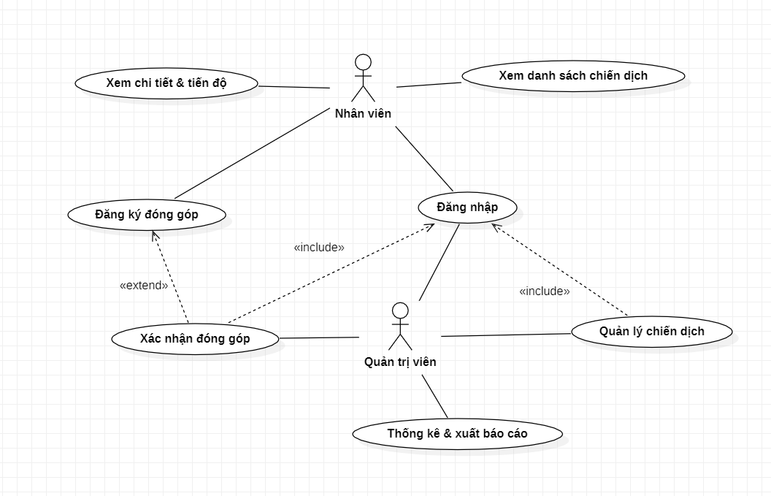
Hình 3.1: Sơ đồ Use Case tổng quát của hệ thống
Tác nhân Nhân viên (Employee / User)
Mô tả: Là nhóm tác nhân đại diện cho người dùng thông thường trong hệ thống (thành viên nội bộ hoặc nhân viên của tổ chức). Tác nhân này đóng vai trò là người tham gia và trực tiếp hưởng ứng các chiến dịch.
Hành động tương tác cốt lõi trong sơ đồ:
- Xem danh sách chiến dịch: Tiếp cận danh mục tất cả các hoạt động thiện nguyện đang hoặc sắp triển khai.
- Xem chi tiết & tiến độ: Theo dõi thông tin cụ thể, mục tiêu kêu gọi và số tiền đã quyên góp được của từng chiến dịch.
- Đăng ký đóng góp: Thực hiện thao tác gửi phiếu đăng ký quyên góp tài chính lên hệ thống.

Tác nhân Quản trị viên (Admin / Moderator)
Mô tả: Là nhóm tác nhân đại diện cho ban quản trị hoặc người điều phối hệ thống. Tác nhân này có đặc quyền cao hơn, chịu trách nhiệm vận hành dữ liệu và kiểm soát tính minh bạch của dòng tiền quyên góp.
Hành động tương tác cốt lõi trong sơ đồ:
- Đăng nhập: Xác thực quyền quản trị để mở khóa các tính năng quản lý cốt lõi.
- Quản lý chiến dịch: Khởi tạo chiến dịch mới, chỉnh sửa thông tin hoặc đóng các chiến dịch khi hết thời gian.
- Xác nhận đóng góp: Đối chiếu dòng tiền thực tế và phê duyệt trạng thái "Thành công" cho các phiếu đăng ký đóng góp của nhân viên.
- Thống kê & xuất báo cáo: Tổng hợp số liệu tổng quan về tổng số tiền quyên góp để phục vụ công tác báo cáo ban lãnh đạo.

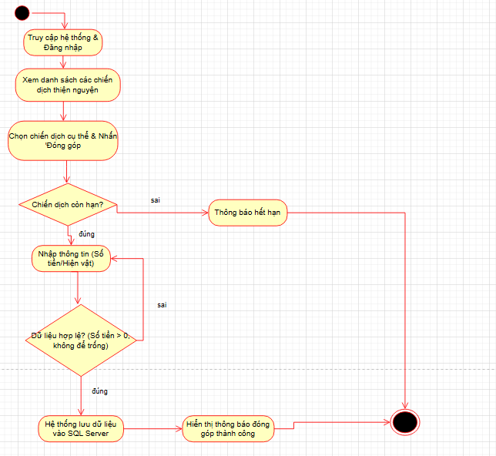
Hình 3.2: Biểu đồ hoạt động quy trình đăng ký đóng góp (user)
Biểu đồ hoạt động mô tả chi tiết luồng xử lý nghiệp vụ của chức năng Đăng ký đóng góp từ lúc người dùng tiếp cận hệ thống cho đến khi hoàn thành giao dịch.
Các bước xử lý trong quy trình:
Khởi đầu & Điều hướng: Người dùng tiến hành truy cập hệ thống, đăng nhập tài khoản và xem danh sách các chiến dịch thiện nguyện. Tại đây, người dùng chọn một chiến dịch cụ thể và nhấn nút "Đóng góp".
Kiểm tra trạng thái chiến dịch (Rẽ nhánh 1): Hệ thống tự động kiểm tra thời hạn của chiến dịch:
- Nếu sai (Hết hạn): Hệ thống hiển thị thông báo hết hạn và kết thúc luồng xử lý.
- Nếu đúng (Còn hạn): Hệ thống mở giao diện để người dùng nhập thông tin đóng góp (Số tiền hoặc Hiện vật).
Xác thực dữ liệu đầu vào (Rẽ nhánh 2): Hệ thống kiểm tra tính hợp lệ của dữ liệu vừa nhập (Điều kiện: Số tiền $> 0$ và không được để trống):
- Nếu sai: Hệ thống từ chối và yêu cầu người dùng nhập lại thông tin.
- Nếu đúng: Hệ thống tiến hành lưu trữ dữ liệu thông tin đóng góp vào cơ sở dữ liệu SQL Server, đồng thời hiển thị thông báo đóng góp thành công ra màn hình và kết thúc quy trình.

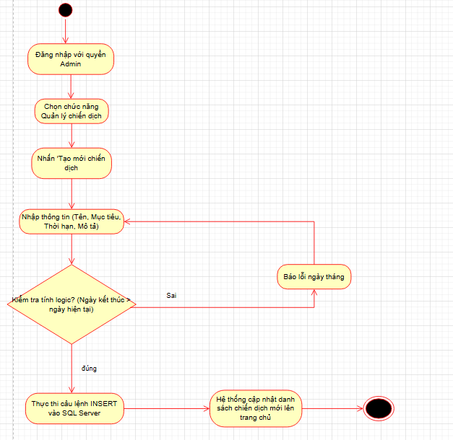
Hình 3.3: Biểu đồ hoạt động quản lý chiến dịch (admin)
Biểu đồ hoạt động mô tả quy trình nghiệp vụ của chức năng Tạo mới chiến dịch dành riêng cho tác nhân Quản trị viên (Admin) từ bước khởi tạo đến khi lưu trữ dữ liệu thành công.

Các bước xử lý trong quy trình:
Khởi đầu & Thiết lập: Quản trị viên tiến hành đăng nhập vào hệ thống với quyền Admin, lựa chọn chức năng "Quản lý chiến dịch" và nhấn nút "Tạo mới chiến dịch".
Nhập dữ liệu: Admin nhập các thông tin bắt buộc của chiến dịch bao gồm: Tên, Mục tiêu, Thời hạn và Mô tả.
Kiểm tra tính logic (Rẽ nhánh): Hệ thống tự động kiểm tra tính hợp lệ của thời gian (Điều kiện: Ngày kết thúc phải lớn hơn ngày hiện tại):
- Nếu sai: Hệ thống đưa ra thông báo lỗi ngày tháng và quay trở lại giao diện nhập thông tin để yêu cầu Admin điều chỉnh.
- Nếu đúng: Hệ thống thực thi câu lệnh INSERT để lưu trữ thông tin chiến dịch mới vào cơ sở dữ liệu SQL Server.
Kết thúc: Hệ thống cập nhật tự động dữ liệu chiến dịch mới lên trang chủ và hoàn tất quy trình.

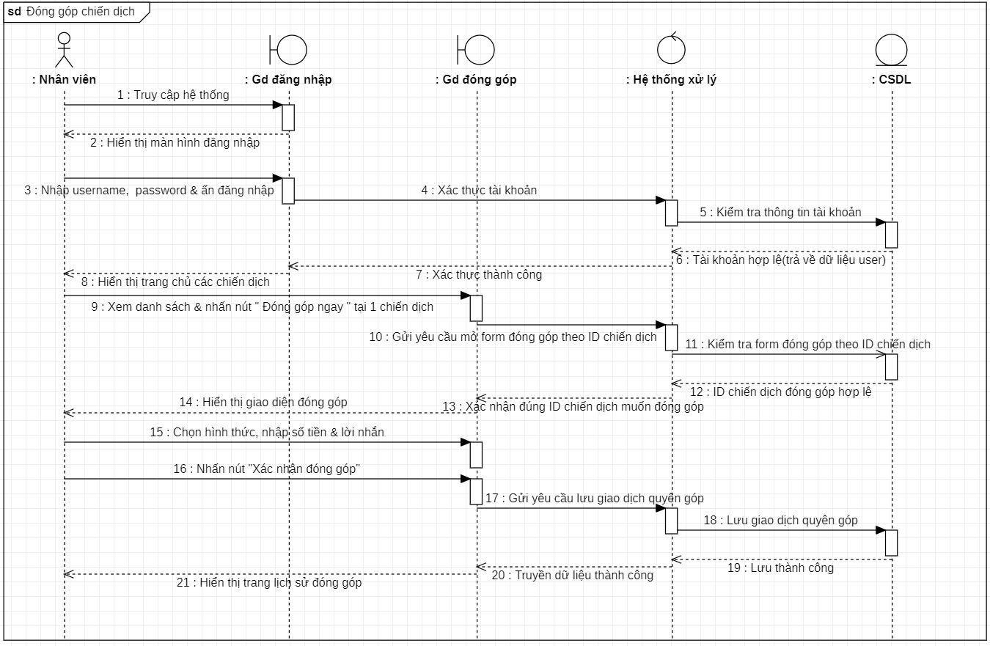
Hình 3.4: Biểu đồ tuần tự quy trình “Đóng góp chiến dịch”
Biểu đồ mô tả trình tự tương tác giữa Nhân viên, Hệ thống xử lý và Cơ sở dữ liệu (CSDL) qua 3 bước chính:
- Đăng nhập (Bước 1 - 8): Nhân viên nhập tài khoản tại giao diện đăng nhập; hệ thống xác thực với CSDL và điều hướng về trang chủ các chiến dịch nếu thông tin hợp lệ.
- Mở form đóng góp (Bước 9 - 14): Nhân viên nhấn "Đóng góp ngay" tại một chiến dịch; hệ thống kiểm tra tính hợp lệ của ID chiến dịch trong CSDL và hiển thị giao diện nhập tiền.
- Lưu giao dịch (Bước 15 - 21): Nhân viên nhập số tiền, lời nhắn và nhấn xác nhận; hệ thống gửi yêu cầu lưu dữ liệu vào CSDL và chuyển hướng người dùng về trang xem lịch sử đóng góp.

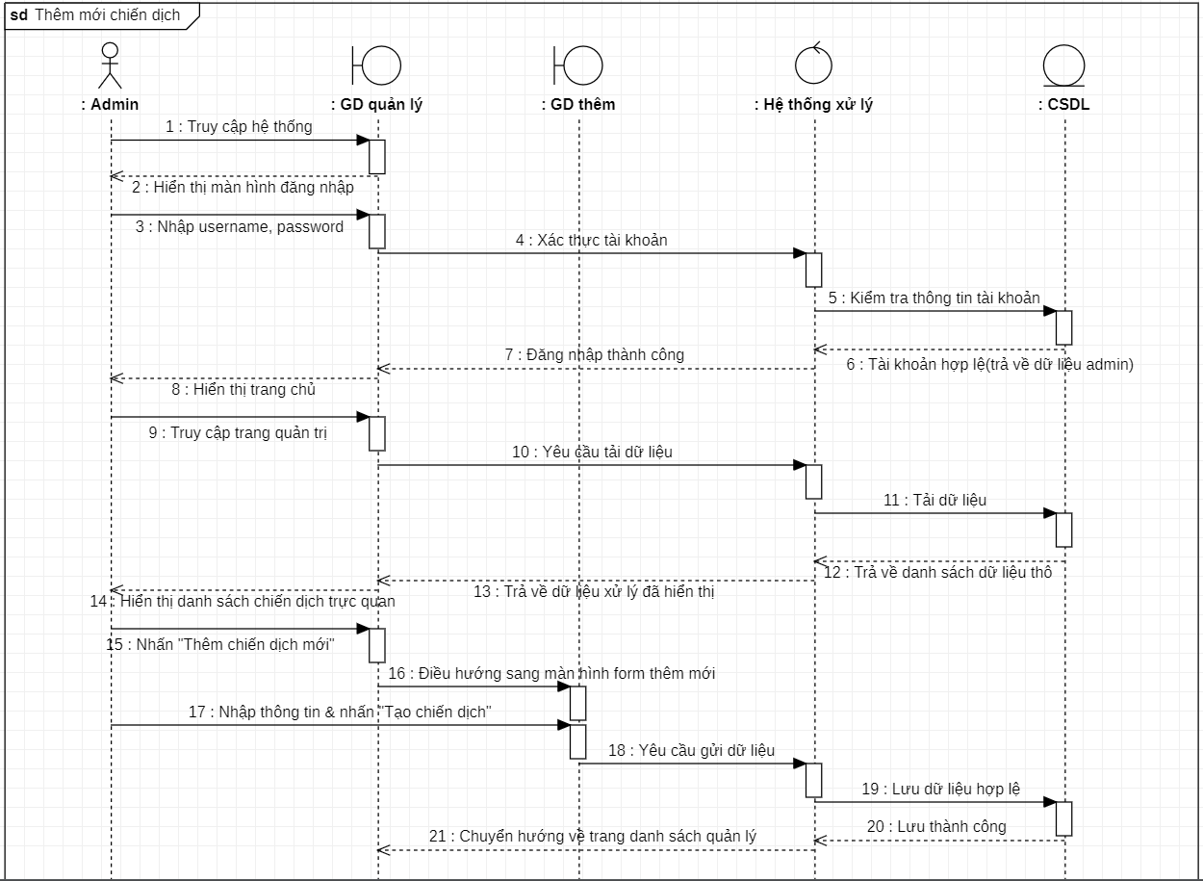
Hình 3.5: Biểu đồ tuần tự quy trình “Thêm mới chiến dịch”
Biểu đồ mô tả trình tự tương tác giữa tác nhân Admin, các thành phần giao diện, Hệ thống xử lý và Cơ sở dữ liệu (CSDL) qua 3 giai đoạn chính:
- Đăng nhập và Truy cập quản trị (Bước 1 - 14): Admin đăng nhập tài khoản qua hệ thống. Sau khi xác thực thành công với CSDL, Admin truy cập trang quản trị; hệ thống sẽ tải và hiển thị danh sách các chiến dịch hiện có.
- Khởi tạo form thêm mới (Bước 15 - 16): Admin nhấn nút "Thêm chiến dịch mới" tại GD quản lý. Hệ thống lập tức điều hướng màn hình sang giao diện GD thêm.
- Lưu dữ liệu chiến dịch (Bước 17 - 21): Admin nhập đầy đủ thông tin và nhấn "Tạo chiến dịch". Hệ thống xử lý tiếp nhận dữ liệu, thực hiện ghi nhận dữ liệu hợp lệ vào CSDL. Sau khi lưu thành công, hệ thống điều hướng Admin quay trở lại giao diện trang danh sách quản lý ban đầu.

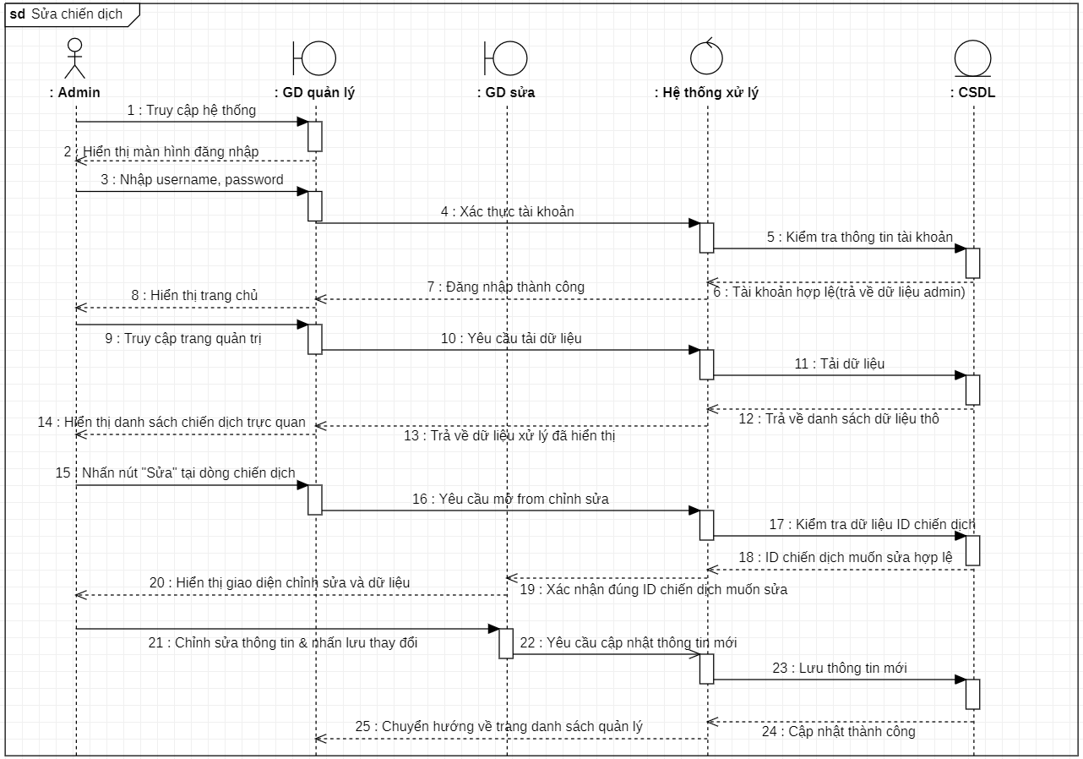
Hình 3.6: Biểu đồ tuần tự quy trình “Chỉnh sửa và cập nhật chiến dịch”
Biểu đồ mô tả trình tự tương tác giữa tác nhân Admin, các thành phần giao diện, Hệ thống xử lý và Cơ sở dữ liệu (CSDL) qua 3 giai đoạn chính:
- Đăng nhập và Tải danh sách (Bước 1 - 14): Admin đăng nhập vào hệ thống; sau khi xác thực thành công với CSDL, Admin truy cập trang quản lý để hệ thống tải và hiển thị danh sách các chiến dịch hiện có.
- Kiểm tra ID và Mở form chỉnh sửa (Bước 15 - 20): Admin nhấn nút "Sửa" tại dòng chiến dịch muốn thay đổi; hệ thống tiếp nhận yêu cầu, gửi ID chiến dịch sang CSDL để đối chiếu; khi ID hợp lệ, hệ thống trả về và hiển thị giao diện chỉnh sửa cùng dữ liệu cũ của chiến dịch đó.
- Cập nhật dữ liệu thay đổi (Bước 21 - 25): Admin tiến hành chỉnh sửa thông tin và nhấn nút lưu; hệ thống xử lý chuyển tiếp yêu cầu cập nhật thông tin mới vào CSDL; sau khi CSDL báo cập nhật thành công, hệ thống tự động điều hướng Admin quay trở lại trang danh sách quản lý.

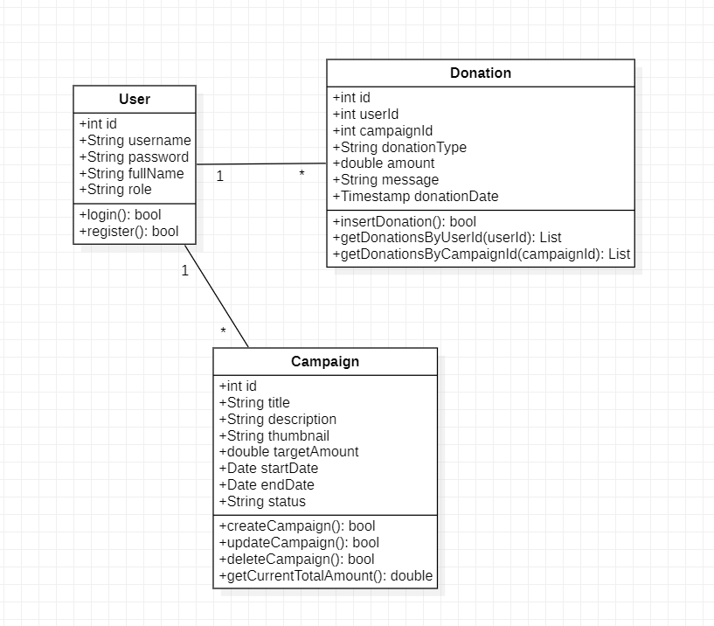
Hình 3.7: Biểu đồ Class Diagram
Biểu đồ mô tả cấu trúc, thuộc tính, phương thức và mối quan hệ giữa các lớp đối tượng cốt lõi phục vụ cho nghiệp vụ quản lý thiện nguyện.

3.4.2 Hình ảnh minh họa hệ thống
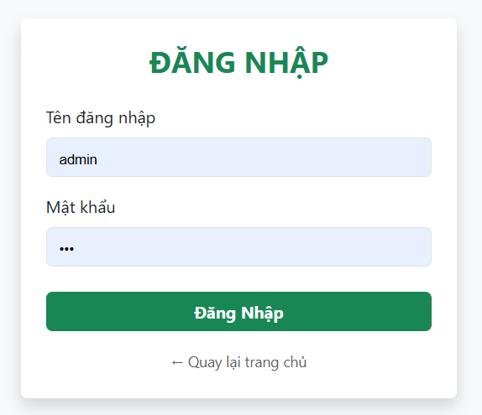
Hình 3.8: Form đăng nhập của hệ thống

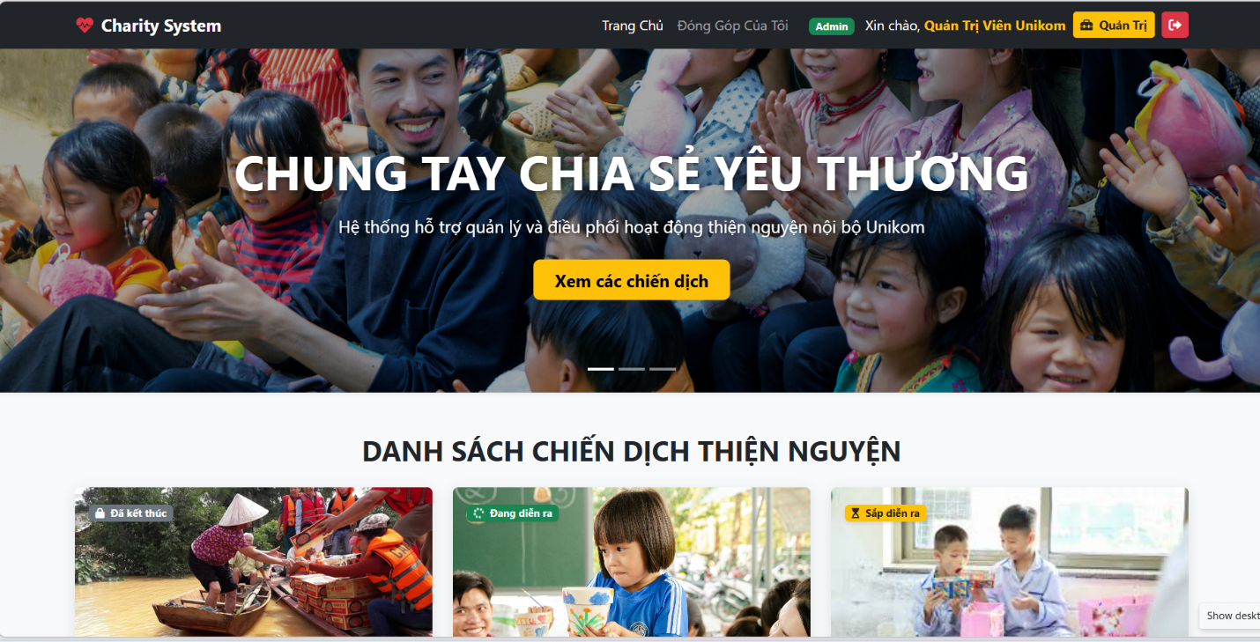
Hình 3.9: Trang chủ của hệ thống

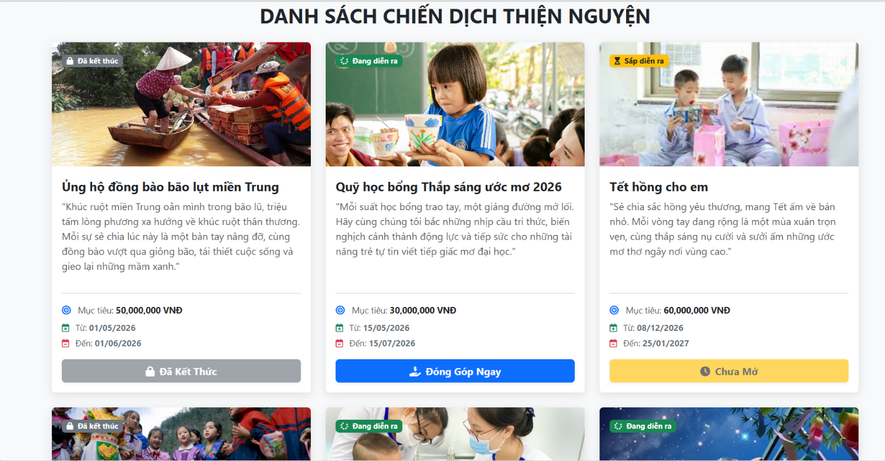
Hình 3.10: Danh sách các chiến dịch

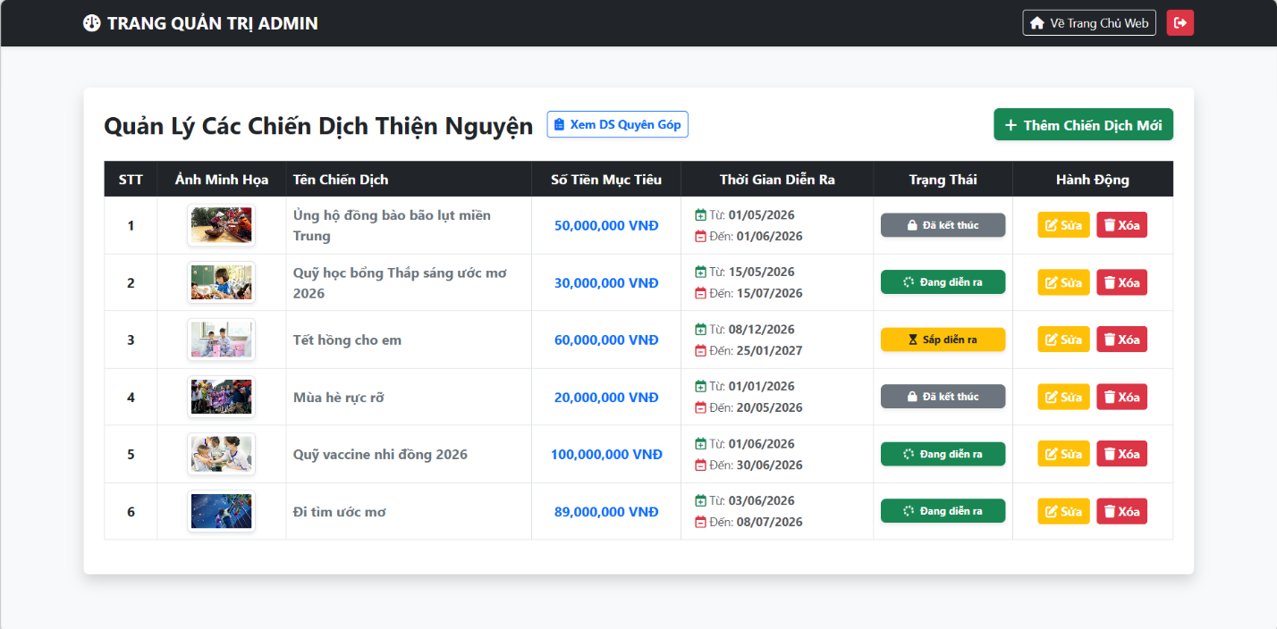
Hình 3.11: Trang quản trị admin

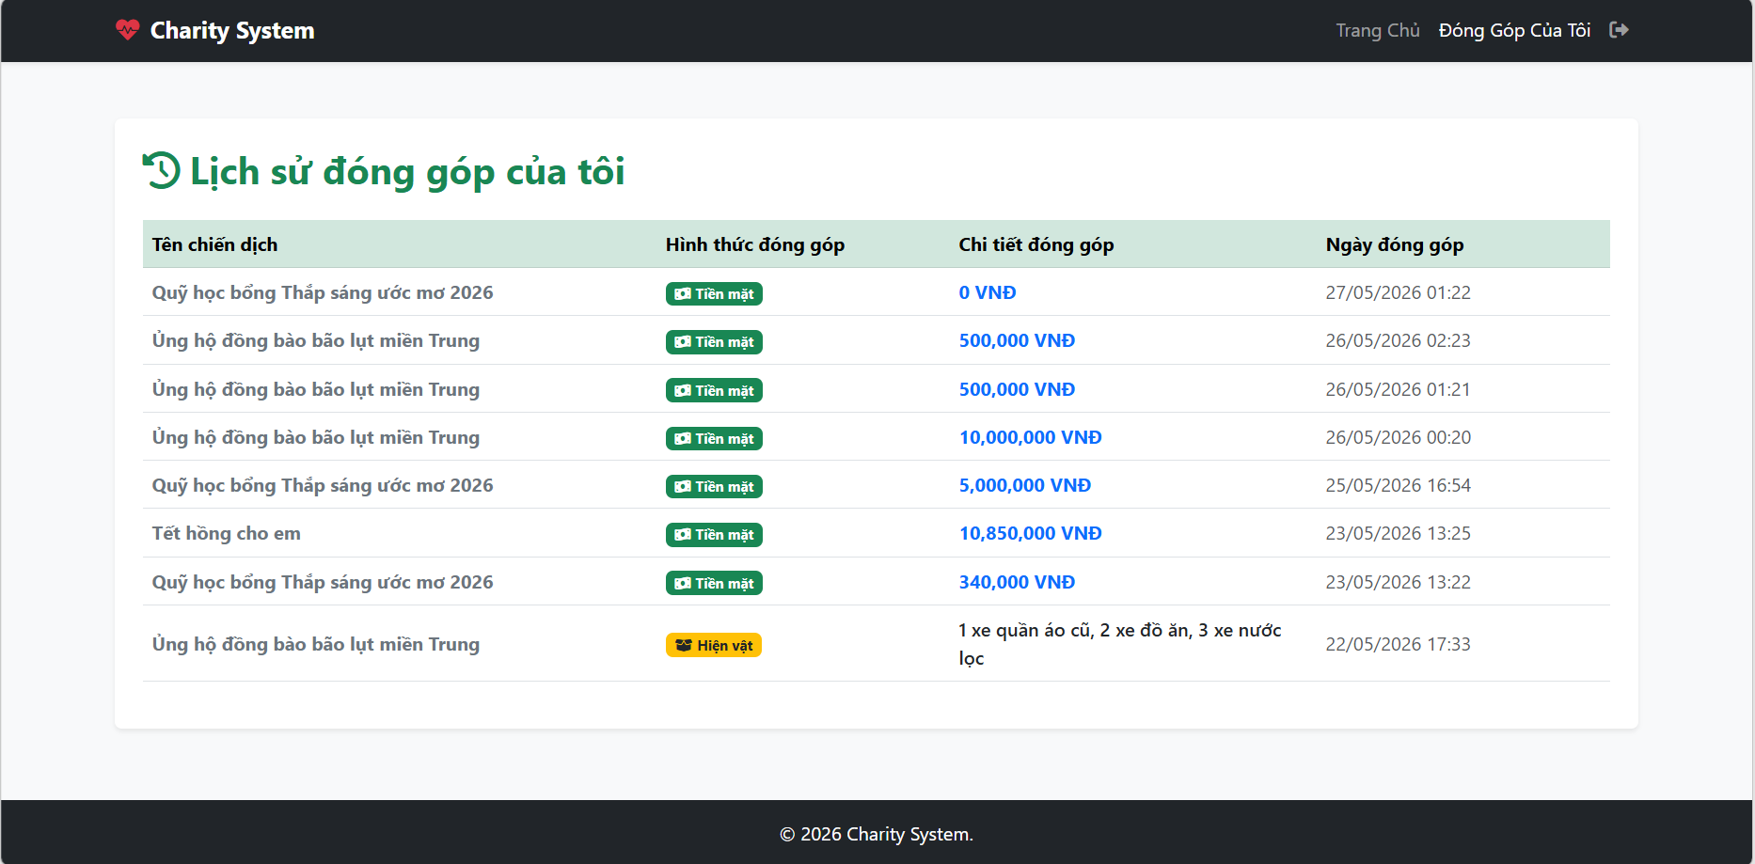
Hình 3.12: Trang lịch sử đóng góp của user

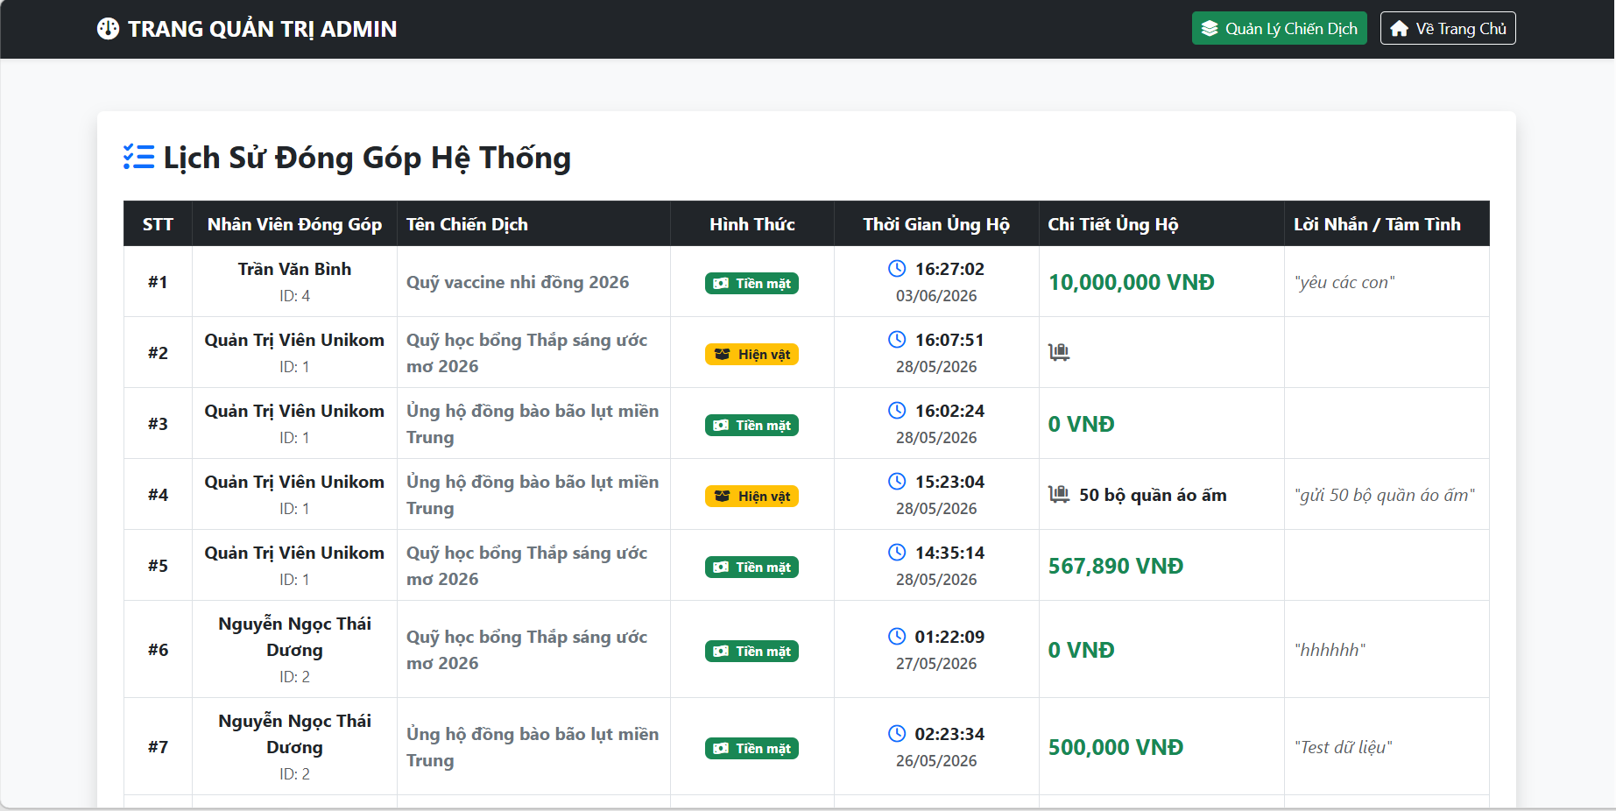
Hình 3.13: Trang quản lý lịch sử đóng góp của admin

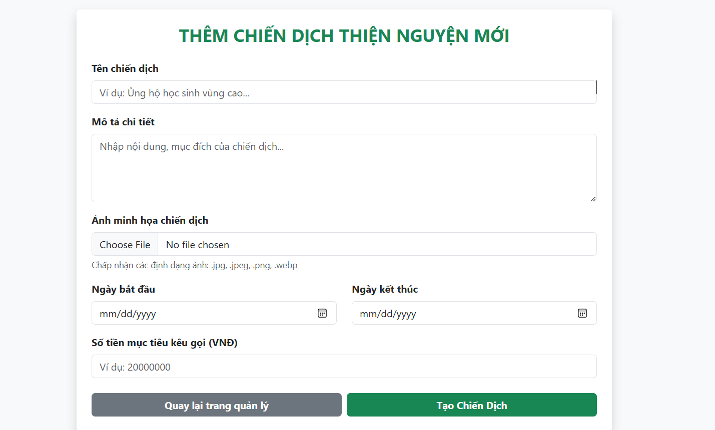
Hình 3.14: Form thêm mới chiến dịch của admin

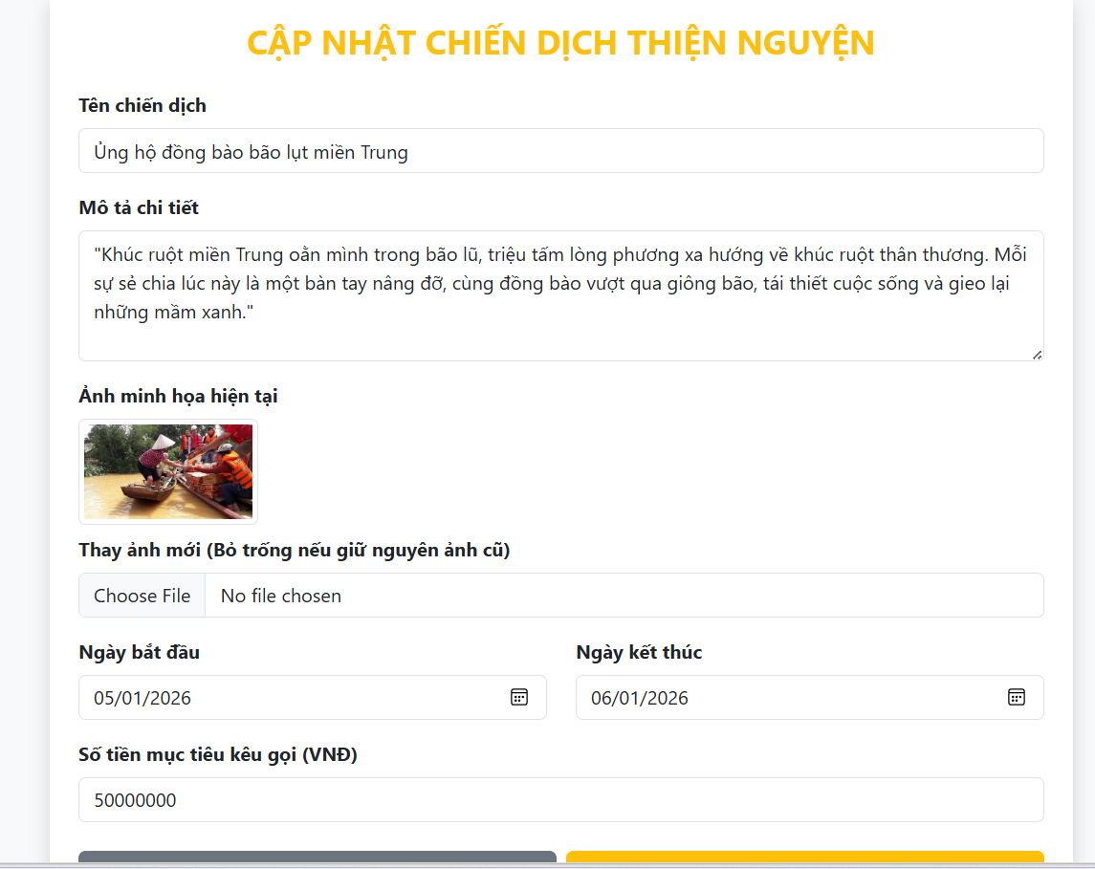
Hình 3.15: Form sửa và cập nhật lại chiến dịch của admin

3.4.3 Các testcase demo

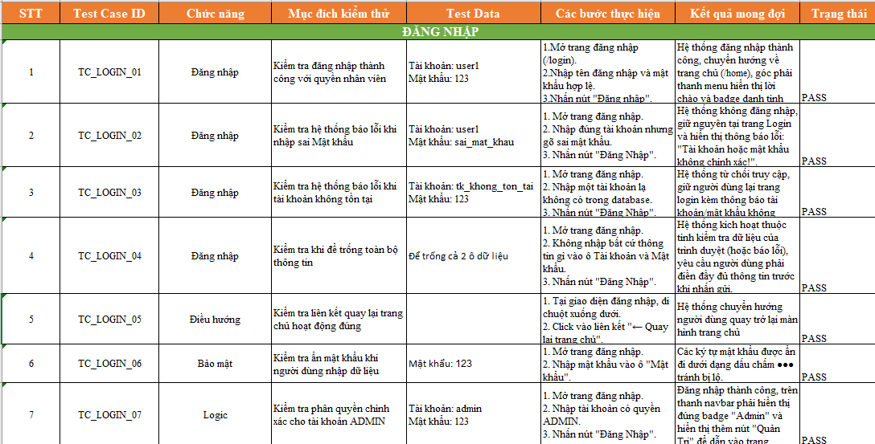
Hình 3.16: Test chức năng đăng nhập hệ thống

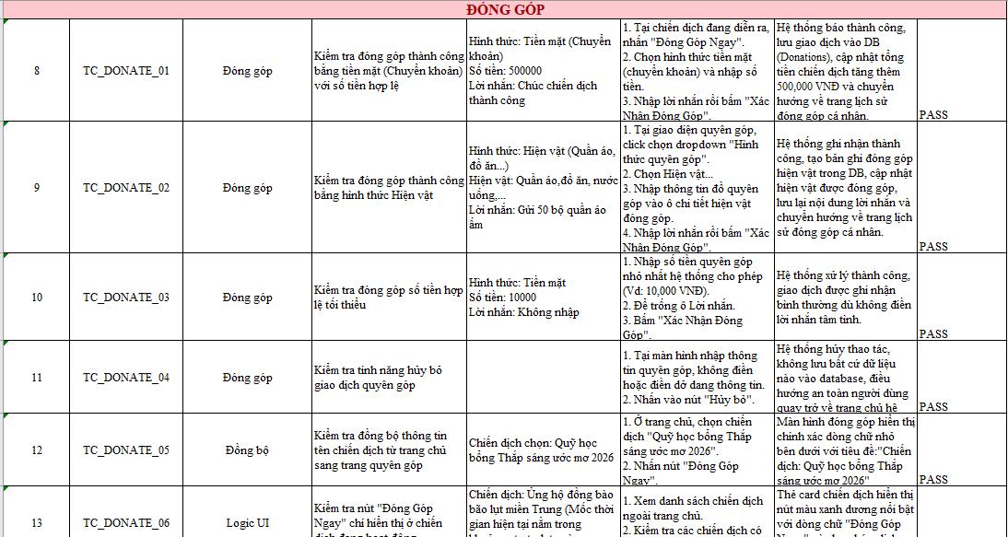
Hình 3.17: Test chức năng đóng góp

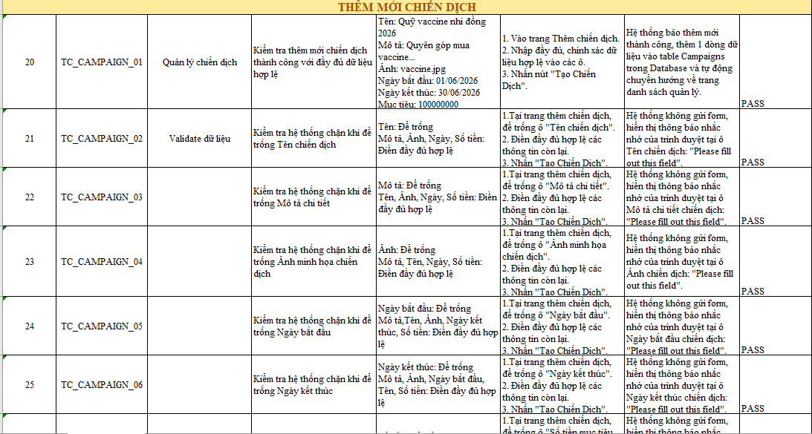
Hình 3.18: Test chức năng thêm mới chiến dịch

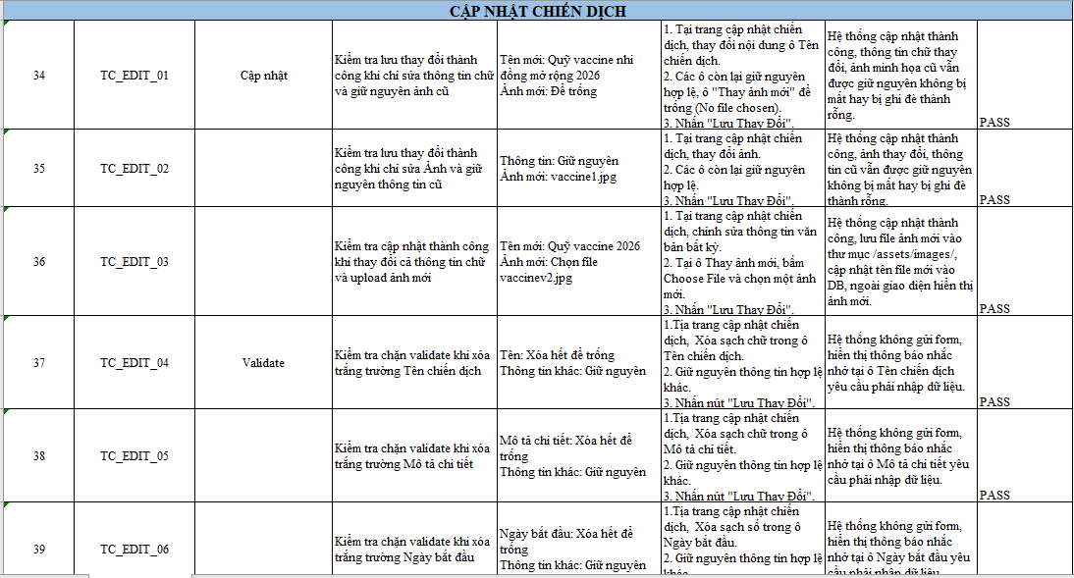
Hình 3.19: Test chức năng sửa cập nhật chiến dịch

3.4.4 Kết quả đạt được của sản phẩm
- Về mặt chức năng hệ thống
- Phân quyền truy cập rõ ràng (RBAC): Hệ thống đã hiện thực hóa thành công luồng bảo mật, phân tách rõ ràng quyền hạn giữa người dùng (Nhân viên) và ban quản lý (Quản trị viên) thông qua cơ chế Đăng nhập hệ thống.
- Đối với người dùng nội bộ (Nhân viên): Xây dựng thành công giao diện trực quan cho phép tra cứu danh sách chiến dịch, cập nhật tiến độ giải ngân theo thời gian thực và thực hiện quy trình đăng ký đóng góp (tiền mặt/hiện vật) một cách nhanh chóng.
- Đối với Ban quản trị (Quản trị viên): Triển khai trọn vẹn bộ công cụ quản lý vòng đời chiến dịch (Thêm, Sửa, Xóa), hệ thống kiểm soát và phê duyệt minh bạch các khoản đóng góp, cùng phân hệ thống kê số liệu giúp tổng hợp doanh thu và xuất báo cáo chính xác.
- Về mặt kỹ thuật và kiến trúc dữ liệu
- Tối ưu hóa cơ sở dữ liệu: Thiết kế thành công hệ thống lưu trữ dữ liệu tập trung dựa trên mô hình quan hệ trên SQL Server với cấu trúc chuẩn hóa giữa các thực thể User, Campaign, và Donation, đảm bảo tính toàn vẹn dữ liệu và tối ưu tốc độ truy vấn danh sách lịch sử đóng góp.
- Luồng xử lý nghiệp vụ chặt chẽ: Hệ thống đã kiểm soát tốt các điều kiện logic nghiệp vụ cốt lõi (như chặn quyên góp khi chiến dịch hết hạn, ràng buộc số tiền nhập vào phải lớn hơn 0, và bắt buộc ngày kết thúc chiến dịch phải lớn hơn ngày hiện tại), giúp giảm thiểu tối đa các sai sót về dữ liệu trong quá trình vận hành thực tế.
- Đánh giá hiệu quả ứng dụng
- Tính minh bạch: Luồng liên kết tự động giữa hành động "Đăng ký đóng góp" của nhân viên và hành động "Xác nhận đóng góp" của Admin giúp mọi dòng tiền đổ về hệ thống đều được lưu vết chi tiết, tạo sự tin tưởng tuyệt đối cho người tham gia.
- Tính tiện dụng: Giao diện được tối ưu hóa theo luồng tuần tự hợp lý, giúp tối giản các bước thao tác, tiết kiệm thời gian cho cả người thực hiện quyên góp và người quản lý chiến dịch.

CHƯƠNG 4. ĐÁNH GIÁ VÀ NHẬN XÉT

4.1 Tự đánh giá kết quả thực tập
Học phần thực tập nghề nghiệp tại Công ty Cổ phần Công nghệ và Truyền thông Unikom đã mang lại cho sinh viên cơ hội quý báu để cọ xát thực tế, qua đó tự đánh giá năng lực bản thân một cách toàn diện trên cả hai phương diện: kiến thức kỹ thuật chuyên môn và các kỹ năng phi kỹ thuật bổ trợ.
Kiến thức kỹ thuật:
- Lập trình backend định hướng mô hình: Củng cố và nâng cao tư duy lập trình hướng đối tượng thông qua việc áp dụng nghiêm ngặt kiến trúc Model-View-Controller (MVC) trên nền tảng Java Web (Servlet/JSP). Sinh viên đã làm chủ việc cấu hình luồng dữ liệu, bóc tách hoàn toàn lớp xử lý giao diện ra khỏi lớp xử lý nghiệp vụ, giúp mã nguồn đạt tính đóng gói và dễ bảo trì theo tiêu chuẩn doanh nghiệp.
- Quản trị dữ liệu quan hệ nâng cao: Thành thạo kỹ năng thiết kế, chuẩn hóa sơ đồ cơ sở dữ liệu logical và physical trên Microsoft SQL Server. Sinh viên đã vận dụng tốt các kỹ thuật thiết lập ràng buộc toàn vẹn dữ liệu, tối ưu hóa cấu trúc bảng thông qua hệ thống khóa (Primary Key, Foreign Key) và kiểm soát luồng tương tác dữ liệu an toàn từ tầng Java Backend thông qua kết nối JDBC.
- Tư duy đảm bảo chất lượng phần mềm (QA/QC): Tiếp cận và thực hành quy trình kiểm thử thủ công chuẩn công nghiệp. Thông qua việc trực tiếp thiết kế tài liệu test và thực thi kiểm thử chức năng, sinh viên đã hình thành tư duy phân tích lỗi một cách hệ thống, biết cách bao phủ các trường hợp biên và luồng dữ liệu bất thường.
- Tiếp cận quy trình DevOps cá nhân: Thành thạo việc sử dụng nền tảng GitHub để quản trị vòng đời mã nguồn. Sinh viên đã làm chủ công cụ GitHub Projects để hoạch định, phân rã công việc trực quan theo mô hình Kanban, giúp tối ưu hóa hiệu suất làm việc độc lập.
Kiến thức phi kỹ thuật:
- Tư duy giải quyết vấn đề độc lập: Khả năng tự chủ được phát huy tối đa khi sinh viên phải một mình đảm nhiệm toàn bộ quy trình phát triển. Kỹ năng này thể hiện rõ qua việc tự cô lập lỗi, phân tích nguyên nhân gốc rễ và tìm kiếm giải pháp khắc phục trên môi trường NetBeans IDE.
- Kỹ năng viết tài liệu kỹ thuật: Khả năng chuyển hóa các yêu cầu nghiệp vụ thực tế thành ngôn ngữ đặc tả hệ thống và sơ đồ Use Case rõ ràng. Đồng thời, kỹ năng viết báo cáo và ghi nhận nhật ký lỗi được nâng cao, đảm bảo tính mạch lạc, khoa học.

4.2. Những khó khăn đã gặp phải
Trong quá trình triển khai dự án độc lập, sinh viên đã đối mặt với những rào cản thực tế đòi hỏi phải tiêu tốn nhiều thời gian và công sức để vượt qua:
- Thách thức trong việc kiểm soát và xử lý lỗi hệ thống: Giai đoạn chuyển tiếp từ lập trình sang kiểm thử phát sinh những lỗi logic backend phức tạp mà các bài tập trên giảng đường chưa đề cập tới. Điển hình là lỗi văng màn hình trắng (Lỗi ngoại lệ hệ thống 500) khi người dùng cố tình nhập các ký tự đặc biệt hoặc dấu nháy đơn vào trường nhập liệu số tiền quyên góp, hoặc lỗi không tự động đồng bộ trạng thái chiến dịch khi quá hạn trên SQL Server. Việc dùng công cụ Debug để dò từng dòng code, bóc tách chuỗi câu lệnh T-SQL để tìm ra điểm nghẽn đòi hỏi tính kiên trì và tư duy logic cao.
- Áp lực thích nghi với công cụ quản trị DevOps mới: Việc lần đầu tiên áp dụng công nghệ quản lý tiến độ trực tuyến qua GitHub Projects theo chuẩn vận hành của Unikom ban đầu gây ra nhiều bỡ ngỡ. Sinh viên phải mất thời gian học cách phân rã các đầu việc lớn thành các Task nhỏ một cách hợp lý và duy trì thói quen cập nhật trạng thái Kanban hàng ngày để đảm bảo tiến độ báo cáo.
- Rào cản trong việc làm rõ yêu cầu nghiệp vụ một mình: Vì không làm việc theo nhóm, sinh viên không có sự trao đổi qua lại với các cộng sự để kiểm tra chéo tính logic. Mọi luồng đi của dòng tiền thiện nguyện và cách phân loại hiện vật đóng góp đều đòi hỏi sinh viên phải chủ động tư duy, khéo léo đặt câu hỏi khi tương tác với thầy Trần Quốc Thắng để cô đọng đúng bản chất bài toán thực tế của doanh nghiệp.

4.3 Bài học kinh nghiệm rút ra
Kỳ thực tập nghề nghiệp đã để lại những bài học giá trị, định hình lại tư duy phát triển phần mềm chuyên nghiệp của sinh viên:
- Hiểu sâu sắc về tầm quan trọng của quy trình phát triển phần mềm: Nhận thức được rằng việc viết mã nguồn chỉ chiếm một phần trong vòng đời sản phẩm. Một hệ thống vận hành tốt bắt buộc phải trải qua khâu phân tích thiết kế Use Case kỹ lưỡng ở giai đoạn đầu và quy trình kiểm thử nghiêm ngặt ở giai đoạn cuối. Thiết kế kịch bản Test Case sớm giúp lập trình viên bao phủ trước các trường hợp lỗi, từ đó giảm thiểu tối đa thời gian sửa lỗi về sau.
- Kỹ năng quản lý thời gian và cam kết tiến độ: Bài học về việc tự đặt ra thời hạn hoàn thành (Deadline) nghiêm túc cho bản thân. Việc chia nhỏ lộ trình thực tập thành các Task độc lập trên GitHub Projects giúp sinh viên không rơi vào bẫy trì hoãn, kiểm soát tốt khối lượng công việc giữa các phân hệ Frontend, Backend và Testing để đảm bảo tiến độ báo cáo tuần.
- Tầm quan trọng của tính chủ động trong học tập: Môi trường doanh nghiệp đòi hỏi tính tự lập cao. Sự chủ động tra cứu tài liệu kỹ thuật (Documentation) chính thống từ Oracle hay Microsoft, tự tìm hiểu qua các kho lưu trữ mở trên GitHub chính là chìa khóa để tự giải quyết các nút thắt công nghệ.

4.4 Đề xuất và Kiến nghị cải thiện
Đối với đơn vị thực tập (Công ty Unikom): Kính mong công ty tiếp tục duy trì và xây dựng thêm các bộ cẩm nang hướng dẫn kỹ thuật nội bộ (như quy chuẩn viết code - Coding Convention, quy trình chuẩn về cấu trúc dữ liệu). Điều này sẽ hỗ trợ đắc lực cho các sinh viên trong các kỳ thực tập nghề nghiệp tiếp theo nhanh chóng bắt nhịp với tư duy công nghệ và tiêu chuẩn chất lượng của doanh nghiệp ngay từ những tuần đầu tiên.
Đối với bản thân sinh viên: Nhận thấy bản thân cần dành nhiều thời gian hơn sau kỳ thực tập để nghiên cứu chuyên sâu về các giải pháp bảo mật mã nguồn toàn diện (như ngăn chặn tấn công SQL Injection, XSS) ở tầng Java Servlet. Đồng thời, sinh viên định hướng sẽ tự nâng cao năng lực bằng cách tìm hiểu các công cụ kiểm thử tự động (Automation Testing) để nâng cấp tư duy, thay vì chỉ phụ thuộc vào kiểm thử thủ công bằng Excel như hiện tại.

CHƯƠNG 5. KẾT LUẬN

5.1 Tổng kết những gì đạt được
Trải qua thời gian triển khai nghiên cứu, thiết kế và phát triển thực tế trong khuôn khổ học phần thực tập nghề nghiệp tại Công ty Cổ phần Công nghệ và Truyền thông Unikom, sinh viên Nguyễn Ngọc Thái Dương đã độc lập hoàn thành toàn diện các mục tiêu đề ra cho dự án “Hệ thống hỗ trợ quản lý và điều phối hoạt động thiện nguyện nội bộ cho công ty Unikom”. Các kết quả cụ thể bao gồm:
Về sản phẩm phần mềm và giải pháp công nghệ:
- Xây dựng thành công hệ thống ứng dụng Web hoàn chỉnh dựa trên cấu trúc mã nguồn MVC sạch (Clean Code), sử dụng ngôn ngữ Java (Servlet/JSP) kết nối bền vững với hệ quản trị cơ sở dữ liệu Microsoft SQL Server.
- Hiện thực hóa toàn bộ các module chức năng cốt lõi theo đặc tả yêu cầu nghiệp vụ: Cơ chế xác thực tài khoản an toàn; Phân hệ quản lý chiến dịch thiện nguyện (CRUD) và phê duyệt, đối soát minh bạch dành cho tài khoản Admin; Hệ thống biểu mẫu nhập liệu và hiển thị danh sách quyên góp (tiền mặt/hiện vật) trực quan dành cho tài khoản nhân viên (User).
Về công tác quản lý chất lượng phần mềm (QA/QC):
- Thiết kế thành công bộ tài liệu kịch bản kiểm thử độc lập, kiểm thử chức năng (Test Cases) được lưu trữ chuẩn hóa.
- Trực tiếp thực thi quy trình kiểm thử thủ công toàn diện, phát hiện và tự tay cấu hình khắc phục triệt để các lỗi logic backend nghiêm trọng (lỗi dính ký tự đặc biệt gây ngoại lệ hệ thống 500 và lỗi đồng bộ trạng thái thời gian thực), đưa ứng dụng về trạng thái vận hành ổn định 100%.
Về quy trình quản trị dự án (DevOps):
- Số hóa toàn bộ sơ đồ đặc tả Use Case hệ thống ngay trên nền tảng trực tuyến GitHub.
- Áp dụng hiệu quả mô hình quản lý tiến độ linh hoạt (Kanban) thông qua công cụ GitHub Projects, phân rã các đầu việc lớn thành các Task công nghệ cụ thể để tự giám sát năng suất và kiểm soát thời gian triển khai nghiêm túc.

5.2 Đề xuất cải tiến hệ thống
Dù dự án đã đáp ứng đầy đủ các tiêu chuẩn nghiệm thu kỹ thuật của học phần thực tập nghề nghiệp, sinh viên nhận thấy hệ thống vẫn còn những dư địa lớn có thể tối ưu hóa. Để nâng cao trải nghiệm người dùng, tính bảo mật và mức độ tự động hóa, sinh viên đề xuất các giải pháp cải tiến cụ thể cho hệ thống phần mềm như sau:
- Tối ưu hóa và nâng cấp kiến trúc Frontend: Chuyển đổi và nâng cấp giao diện từ nền tảng Bootstrap cơ bản sang các framework chuyên sâu hoặc áp dụng tư duy thiết kế Mobile-First. Việc này nhằm tối ưu hóa hiệu năng tải trang, tinh chỉnh các thành phần UI/UX (đặc biệt là hệ thống bảng biểu và bộ lọc dữ liệu phức tạp) để đảm bảo khả năng hiển thị đồng bộ, mượt mà và trực quan trên các thiết bị di động có màn hình nhỏ.
- Tự động hóa luồng nghiệp vụ quản lý tài chính: Nghiên cứu và tích hợp sâu API của các cổng thanh toán điện tử phổ biến hoặc triển khai cơ chế quét mã QR động (VietQR). Giải pháp này sẽ tự động hóa hoàn toàn quy trình nhận diện biến động số dư, tự động đối soát dòng tiền quyên góp và cập nhật trực tiếp vào cơ sở dữ liệu SQL Server theo thời gian thực (Real-time DB Update). Qua đó, loại bỏ hoàn toàn các thao tác xác thực và phê duyệt thủ công từ phía Quản trị viên (Admin) như hiện tại, giảm thiểu tối đa sai sót và nâng cao tính minh bạch của hệ thống.
- Nâng cao năng lực xử lý dữ liệu và bảo mật: Xây dựng thêm các lớp kiểm thử tự động (Automation Testing) cho các luồng nghiệp vụ trọng yếu thay vì chỉ dừng lại ở kiểm thử thủ công. Đồng thời, nghiên cứu tích hợp thêm cơ chế mã hóa dữ liệu nhạy cảm trên đường truyền và tối ưu hóa các câu lệnh truy vấn SQL (Query Optimization) để đảm bảo hệ thống vận hành ổn định khi quy mô dữ liệu và số lượng người dùng đồng thời tăng cao.

5.3 Định hướng phát triển bản thân sau kỳ thực tập
Kỳ thực tập nghề nghiệp đã đặt nền móng quan trọng, định hình rõ ràng lộ trình phát triển năng lực chuyên môn của sinh viên trong giai đoạn tiếp theo:
Nâng cấp tư duy kiến trúc backend chuyên nghiệp: Tiếp tục trau dồi sâu sắc về ngôn ngữ Java, chuyển dịch từ việc viết Servlet/JSP thuần sang làm chủ các framework hiện đại, quy mô công nghiệp (như Spring Boot, Spring Security). Đồng thời, tập trung nghiên cứu sâu các giải pháp bảo mật mã nguồn toàn diện ở tầng backend nhằm ngăn chặn các lỗ hổng tấn công phổ biến (SQL Injection, XSS).
Tiếp cận và ứng dụng kiểm thử tự động (Automation Testing): Mở rộng năng lực đảm bảo chất lượng phần mềm bằng cách tự học và ứng dụng các công cụ kiểm thử tự động (như Selenium, JMeter). Định hướng này giúp tối ưu hóa hiệu suất bóc tách lỗi, giảm thiểu tối đa sai sót của con người so với phương pháp kiểm thử thủ công bằng Excel hiện tại.
Hoàn thiện tác phong kỹ sư phần mềm độc lập: Kiên trì áp dụng tư duy DevOps, quy trình quản lý lỗi bằng GitHub Issues và mô hình Agile/Kanban đã được huấn luyện từ môi trường Unikom vào các dự án công nghệ tương lai. Mục tiêu nhằm xây dựng tác phong làm việc chuyên nghiệp, có kỷ luật công nghệ và sẵn sàng đáp ứng các tiêu chuẩn tuyển dụng khắt khe của thị trường IT.

TÀI LIỆU THAM KHẢO
- Đoàn Văn Ban. (2019). Giáo trình Lập trình nâng cao bằng ngôn ngữ Java. Nhà xuất bản Đại học Quốc gia Hà Nội.
- Nguyễn Phương Quang. (2021). Phân tích hệ thống thông tin và Thiết kế Cơ sở dữ liệu với SQL Server. Nhà xuất bản Bách Khoa Hà Nội.
- Công ty Cổ phần Giải pháp Công nghệ Unikom, Cổng thông tin điện tử chính thức Công ty Unikom, Website: Unikom, URL: https://unikom.vn/, ngày cập nhật: 05/05/2026.

